Динамика ударных волн и кавитационных пузырей, возникающих при филаментации фемтосекундного лазерного излучения в воде.
Мареев Е.И.
Студент
Московский государственный университет имени М.В.Ломоносова,
физический факультет, Москва, Россия
E-mail: mareev.evgeniy@physics.msu.ru

1.Введение. При распространении фемтосекундного лазерного импульса с мощностью значительно превышающего критическую мощность самофокусировки в данной среде (Pcr), может наблюдаться образование филамента[1]. При этом в нелинейных фокусах образуется плазма с концентрацией электронов, достигающей 10¹⁸-10¹⁹ см⁻³ [2].После образования плазма начинает расширяться, запуская ударную волну; высокие температуры и давления в области оптического пробоя приводят к образованию тонкого слоя водяного пара, который впоследствии преобразуется в кавитационный пузырь [2].
2.Результаты. Для наблюдения ударных волн и кавитационных пузырей использовалась техника теневой фотографии. В качестве импульса накачки использовалось излучение Cr:forsterite фемтосекундного лазера (длина волны 1240 нм, длительность импульса 140 фс, энергия импульса 150 мкДж, частота повторения 10Гц). В качестве пробного импульса использовалось или вторая гармоника Cr:forsterite лазера, для наблюдения динамики ударных волн на наносекундном масштабе времени, или вторая гармоника Nd:YAG лазера(длина волны 632 нм, длительность импульса 10нс, энергия импульса 10мДж, частота повторения 10Гц), для наблюдения динамики кавитационных пузырей на микросекундном масштабе времени. Импульс накачки фокусировался в кювету с водой с помощью линзы с числовой апертурой NA=0,4 и фокусным расстоянием 3мм. При таких параметрах фокусировки диаметр перетяжки составляет 4мкм.
Примеры тенеграмм приведены на рис. 1. При энергиях незначительно превышающих энергию, необходимую для оптического пробоя (6±1мкДж), образуется только одна ударная волна и кавитационный пузырь (Рис.1).
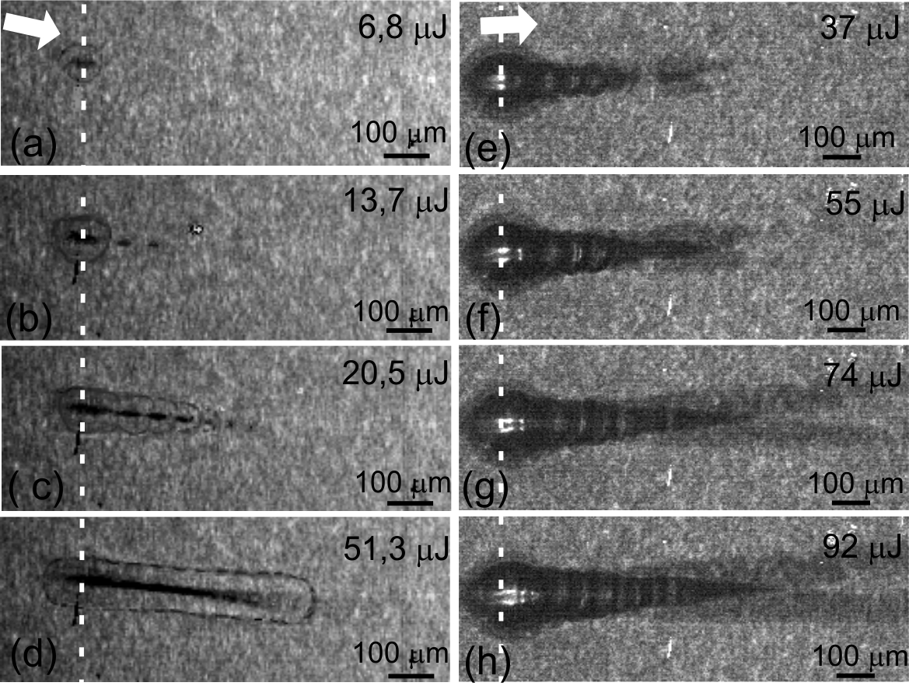
Рис.1. Тенеграммы акустических ударных волн(a)-(d), с временной задержкой 18.6 нс и кавитационные пузыри с задержкой 2.3мкс для различных энергий падающего лазерного излучения. Пунктиром показан центр исходного образования плазмы. Стрелкой показано направление распространения лазерного импульса. Темные области на тенеграмме отвечают кавитационным пузырям и ударным волнам.
При исследовании зависимости радиуса ударной волны от энергии лазерного импульса обнаружен выход радиуса на насыщение (Рис.2b), обусловленный насыщением концентрации электронов плазмы, а передача энергии от электронов плазмы в среду пропорциональна именно их концентрации [3].
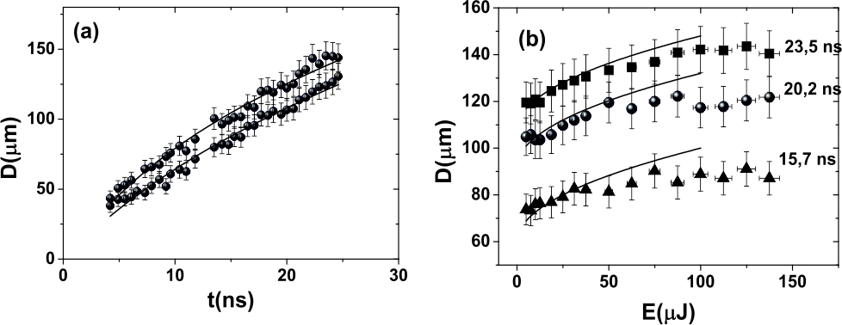
Рис.2. (a) Зависимость диаметра переднего и заднего фронта ударной волны от задержки между возбуждающим и пробным импульсом для энергии лазерного импульса 10мкДж. (b) Зависимость диаметра переднего фронта ударной волны от энергии лазерного импульса для различных времен задержки. Линии показана корневая зависимость.
При повышении энергии зажигается протяженный (~300 мкм) филамент, а на тенеграммах наблюдаются множественные нелинейные фокусы, число которых зависит от энергии лазерного излучения [1]. Ввиду высоких интенсивностей в каждом нелинейном фокусе образуется плазма с энергией, достаточной для образования ударной волны [1,2]. При увеличении задержки между пробным и возбуждающим импульсом отдельные сферические волны, рожденные в нелинейных фокусах, образуют одну цилиндрическую ударную волну. Используя экспериментальную зависимость радиуса ударной волны от времени (Рис.2a) и применяя эмпирическое уравнение, можно получить уравнение на фронте ударной волны [2]. Для энергии лазерного импульса 130мкДж скорость фронта ударной волны составляет 2300±200м/с, а давление 240±30 МПа. Диаметр кавитационных пузырей в каждом фокусе убывает при удалении от первого нелинейного фокуса, это связано с тем, что энергия, выделяемая в каждом последующем нелинейном фокусе, падает.
3. Заключение. Было показано, что формой и параметрами ударной волны и кавитационного пузыря можно управлять, варьируя энергию лазерного импульса, так как геометрия кавитационного пузыря и ударной волны, определяется геометрией распределения поглощения лазерной энергии в пространстве. Так, в случае, когда источником ударных волн и кавитационных пузырей, является филамент, образуется цилиндрическая ударная волна, являющаяся результатом суперпозиции сферических ударных волн, а область кавитации представляет собой перекрывающихся сферических кавитационных пузырей, диаметр которых уменьшается, в направлении распространения лазерного излучения.
Литература

- A. Couairon and A. Mysyrowicz, “Femtosecond filamentation in transparent media,” Phys. Rep., vol. 441, no. 2–4, pp. 47–189, Mar. 2007.
- W. Lauterborn and A. Vogel, Bubble Dynamics and Shock Waves. Berlin, Heidelberg: Springer Berlin Heidelberg, pp. 67–103, 2013
- P. M. Mikheev and F. V. Potemkin, “Generation of the third harmonic of near IR femtosecond laser radiation tightly focused into the bulk of a transparent dielectric in the regime of plasma formation,” Moscow Univ. Phys. Bull., vol. 66, no. 1, pp. 19–24, Apr. 2011.

